**Пупушко Ян (Pupuszko Jan)**

21 сентября 1784 г – крещение сына Ёзифата (РГИА 823-2-18, лист 227, №18/1784-р (коп)).

24 сентября 1794 г – крещение сына Мацея (НИАБ 136-13-894, лист 22об, №40/1794-р (ориг)), (РГИА 823-2-18, лист 250об,№29/1794-р (коп)).

18 марта 1796 г – крещение сына Бенедыкта (НИАБ 136-13-894, лист 28об, №32/1796-р (ориг)).

**РГИА 128-2-18:** Лист 227. **Метрическая запись №18/1784-р (коп).**

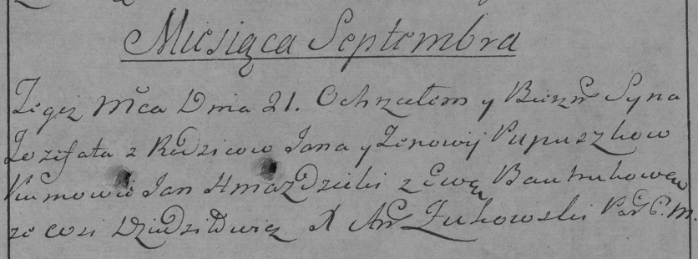

Дедиловичская Покровская церковь. 21 сентября 1784 года. Метрическая запись о крещении.

Pupuszko Jozifat – сын родителей с деревни Дедиловичи.

Pupuszko Jan – отец.

Pupuszkowa Zinowia – мать.

Hniazdzicki Jan– кум.

Bautrukowa Ewa- кума.

Jazgunowicz Antoni– ксёндз.

**НИАБ 136-13-894:** Лист 22об. **Метрическая запись №40/1794-р (ориг).**

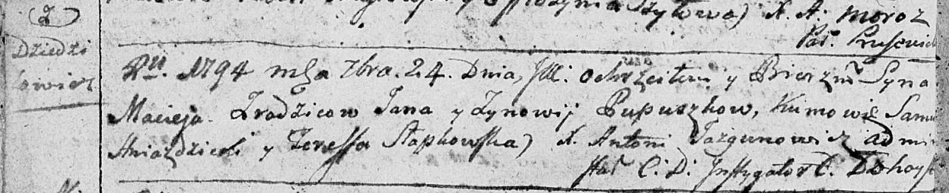

Дедиловичская Покровская церковь. 24 сентября 1794 года. Метрическая запись о крещении.

Pupuszko Maciey – сын родителей с деревни Дедиловичи.

Pupuszko Jan – отец.

Pupuszkowa Zynowija – мать.

Hniazdzicki Samuś - кум.

Słapkowska Teresa - кума.

Jazgunowicz Antoni – ксёндз.

**РГИА 823-2-18:** Лист 250об. **Метрическая запись №29/1794-р (коп).**

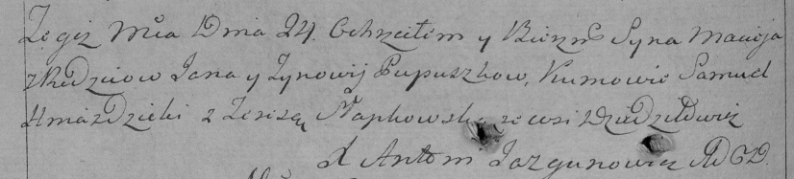

Дедиловичская Покровская церковь. 24 сентября 1794 года. Метрическая запись о крещении.

Pupuszko Maciey – сын родителей с деревни Дедиловичи.

Pupuszko Jan – отец.

Pupuszkowa Zynowija – мать.

Hniazdzicki Samuel – кум.

Słapkowska Teresa – кума.

Jazgunowicz Antoni – ксёндз.

**НИАБ 136-13-894:** Лист 28-об. **Метрическая запись №32/1796-р (ориг).**

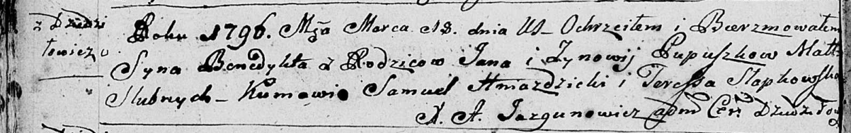

Дедиловичская Покровская церковь. 18 марта 1796 года. Метрическая запись о крещении.

Pupuszko Benedykt – сын родителей с деревни Дедиловичи.

Pupuszko Jan – отец.

Pupuszkowa Zynowija – мать.

Hniazdzicki Samuel - кум.

Słapkowska Teressa - кума.

Jazgunowicz Antoni – ксёндз.